A la Passerelle de Jacou, ce vendredi 27 mars 2026 à 20h
Concert annuel de « Lo COCUT »
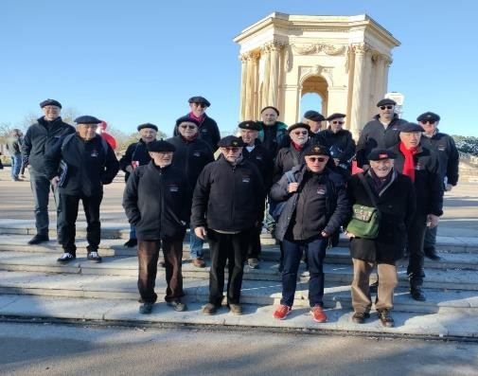
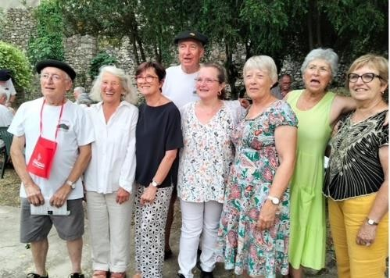

Invitées d’honneurs : « Canta Lauzeta » et «Sant’Ipoc »

Beu claps – Montpellier
« Pour un Voyage dans les
Villes Occitanes »

Chagrin fai ta mala – Sète Montanhas del Canigou – Canigou Arieja o mon pais – Ariège
Beth céu de Pau- Pau La Tolosana – Toulouse
O qu’es polit Milhau- Milhau Al nord la Lozera – Lozère Nissa la bella – Nice
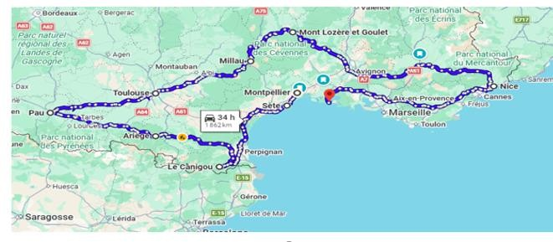
Volen de biou – Camargue Copa santa – Arles
Jol pont de Mirabel La Familha
Los Crosets
Dessus la grava de Bordèu Eran costumas
Adieu Privas A Marseille Dedin Paris

Entrée libre – Sortie au Chapeau
Un vin d’honneur clôturera cette aventure. Merci de votre soutien.
Adessias à tots ,vos disen Mercié plan é al cop que ven, lo cor d’omes de « LO COCUT »
(Contact par web « lococut@cocut.fr » ou par tel au 06 13 32 76 58)

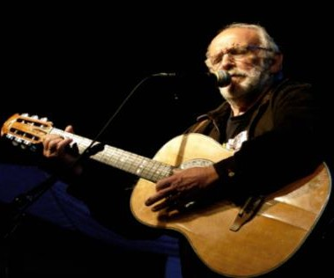
Claude Marti
« Coma totis los mainatges Som anat a l'escòla Coma totis los mainatges M'an après a legir M'an cantat plan de cançons
M'aprenguèron tant d'istorias : Lutèce... Paris... Paris...
Mas perqué, perqué M'an pas dit à l'escóla Lo nom de mon païs ? »

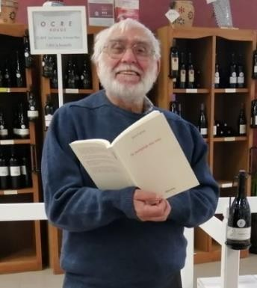
Joan Larzac
« Nos siam pas pus parlat qu’en patés dempuèi que me faguères qu’èra “la lenga d’oc”
la de mamet, de papà, de mamà,
la del prince d’Aurenja, la nòstra […] Me’n siái sentit del còp pas qu’Occitan »

Yves Rouquette
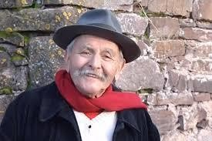
« L'idée que le Dieu d'Amour puisse se courroucer, maudire, condamner, faisait rire les cathares comme une bonne plaisanterie. L'idée que la divinité puisse s'enfermer dans un corps promis à la pourriture leur paraissait complètement ridicule, toutefois moins que celle de l'Esprit logeant dans un morceau de pain. Aussi, bien persuadés que Dieu n'a de corps ni de viande ni de farine, découpaient-ils un navet en rondelles et le distribuaient-ils, comme on fait de la communion, en riant »

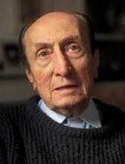
Max Rouquette
« L'essence de la poésie est rebelle à tout discours. Quand elle le sent, elle se dérobe. Trop souvent, il y en a trop qui se contentent ainsi du discours, de la parole déroulée sans se soucier de la résonance des mots entre eux. Alors que l'écho le plus haut de la poésie n'est pas tant dans le message que dans le monde tout neuf créé. »

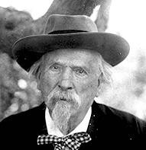
Frederic Mistral
« Car, de mourre-bourdoun qu'un pople toumbe esclau, Se tèn sa lengo, tèn la clau Que di cadeno lou deliéuro »
« Car, face contre terre, qu’un peuple tombe esclave, S’il tient sa langue, il
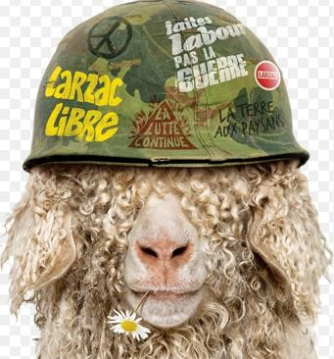
tient la clé Qui des chaînes le délivre »

« Ensen Gardarem lo Larzac »
Paysans, Ouvriers, Commerçants Tous Unis,
Slogan de la manifestation du Larzac 24 et 25 août 1973

